# Tietokantojen perusteet, viikko 5

Kotona tehtävät harjoitukset tehdään kotona ja tuodaan esimerkiksi paperilla laskuharjoitustilaisuuteen ti 13.6. tai to 15.6., jossa ne käydään läpi.

### Tehtävä 1:

Hae netistä tietoa käsitteestä *tietokantatransaktio* ja selitä se kaverillesi. Mihin tietokantatransaktioita tarvitaan? Käytä selityksessä *ACID*-lyhenteessä esiintyviäsanoja -- tässä auttanee lause “what does ACID mean in databases?”.

### Tehtävä 2:

Alla on eräs kaavio. Kerro alla olevan kaavion (sekä sen pohjalta mahdollisesti luomasi kaavion) avulla luokka- ja tietokantakaavioiden oleellisista eroista.

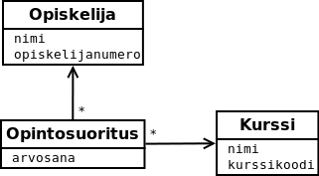

### Tehtävä 3:

Selvitä netin avulla mitä tietokantaindeksit (database index) ovat, milloin niitä tarvitaan sekä mitä hyötyjä ja haittoja niihin liittyy.

### Tehtävä 4:

Seuraavassa kaaviossa on kuvattu erään tenttitietojärjestelmän tietosisältöä. Esitä tietosisältöä vastaava tietokantakaavio käyttäen seitsemännessä tehtävässä käytettyä esitystapaa. Merkitse avaimet ja viiteavaimet.

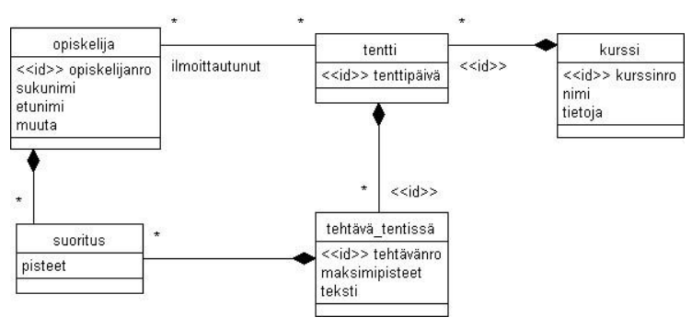

Yllä oleva “musta salmiakki” tarkoittaa olemassaolorajoitetta. Esimerkiksi suoritusmerkintä tarvitsee opiskelijan, ja tenttitehtävä tarvitsee tentin. Voit ajatella asian myös niin, että mustan salmiakin päässä on aina numero 1.

### Tehtävä 5:

Oletetaan seuraavanlainen tietokanta:

* Asiakas((pk) asiakasnro, nimi, osoite, paikkakunta, alennus, maksutapa), 3000 riviä
* Tuote((pk) tuotenro, nimi, hinta), 250 riviä
* Tilaus((pk) tilausnro, tilauspvm, (fk) tilaaja->asiakas, toimituspvm), 15000 riviä
* Tilauskohde((fk) tilausnro->tilaus, (fk) tuote->tuote, lukumäärä), 40000 riviä

1. Voiko tietokantatauluun tehdä kyselyn “SELECT * FROM Tuote, Tilaus”? Jos kyllä, kuinka monta riviä tulostaulussa on?
2. Kumpi tulostaulu on rivimäärältään suurempi? “SELECT tilauspvm, toimituspvm FROM Tilaus” vai “SELECT tilauspvm FROM Tilaus”?
3. Montako riviä on kyselyn “SELECT * FROM Tilauskohde, Tuote WHERE Tilauskohde.tuote = Tuote.tuotenro” tulostaulussa?
4. Jos kannasta poistetaan tilaus 12345, minkälaisia muutoksia tulee tehdä muihin tietokantatauluihin? Miksi?

### Tehtävä 6:

Jatketaan edellisen tehtävän tietokannan parissa. Tuote 2114 on päässyt loppumaan. Tuote 2113 on vastaava, mutta sen pakkauskoko on vain kolmasosa tuotteen 2114 pakkauskoosta. Tuote pitäisi vaihtaa saatavilla olevaan vaihtoehtoon kaikissa vielä toimittamattomissa tilauksissa. Mitä tietokantaoperaatioita tarvitaan? Miten ne toteutetaan SQL:llä?

### Tehtävä 7:

Erään hotelliketjun varausjärjestelmää suunniteltaessa päädyttiin seuraavanlaiseen tietokantatauluun.

varaus(varausnumero, saapumis_pvm, yöpymis_vuorokausia, varaajan_nimi, varaajan_luottokortin_nro, henkilöiden_lkm, huonetyyppi, hotellin_tunnus, hotellin_nimi, hotellin_osoite)

1. Mitä funktionaalinen riippuvuus saapumis_pvm -> hotellin_tunnus tarkoittaisi ylläolevassa tietokantataulussa?
2. Esitä funktionaalisena riippuvuutena sääntö ’samalla luottokortilla voidaan varmistaa vain yksi varaus samalle saapumispäivälle’.
3. Oletetaan, että taulussa ovat voimassa riippuvuudet:
   1. varausnumero -> saapumis_pvm
   2. varausnumero -> yöpymis_vuorokausia
   3. varausnumero -> varaajan_luottokortin_nro
   4. varausnumero -> henkilöiden_lkm
   5. varausnumero -> hotellin_tunnus
   6. varausnumero -> huonetyyppi
   7. varaajan_luottokortin_nro -> varaajan_nimi
   8. hotellin_tunnus -> hotellin_nimi
   9. hotellin_tunnus -> hotellin_osoite

Onko taulu ensimmäisessä, toisessa tai kolmannessa normaalimuodossa?

Perustele vastauksesi.

### Tehtävä 8:

Pilko tehtävän 7 tietokantataulu useampaan tietokantatauluun siten, että kukin taulu kuvaa yksittäistä käsitettä. Mitkä tietokantatauluistasi ovat ensimmäisessä normaalimuodossa, mitkä toisessa normaalimuodossa ja mitkä kolmannessa normaalimuodossa?

### Tehtävä 9.

Tee osoitteessa <https://rage-sql.herokuapp.com/> olevan Tietokantojen perusteet -kurssin Tietokannan muokkaaminen ja luominen -kategorian tehtävät.